**ОТЧЁТ ПО ЛАБОРАТОРНОЙ РАБОТЕ № 7**

**студента И-3-21**

**Олейник Владимир**

По дисциплине: Алгоритмизация и программирование

Тема занятия: Инструкции ветвления и переключения

Цель занятия: научиться использовать инструкции ветвления и переключения

Результат выполнения лабораторной работы:

Задание №1:

Код –

#include <iostream>

using namespace std;

void main()

{

setlocale(LC_ALL, "russian");

double num;

cout << "Введите произвольное число: ";

cin >> num;

if (num < 10)

{

cout << "Это число меньше 10." << endl;

}

else if (num == 10) {

cout << "Число равно 10." << endl;

}

else if (num > 10)

{

cout << "Это число больше 10." << endl;

}

cin.get();

cin.get();

}

Вывод в консоль: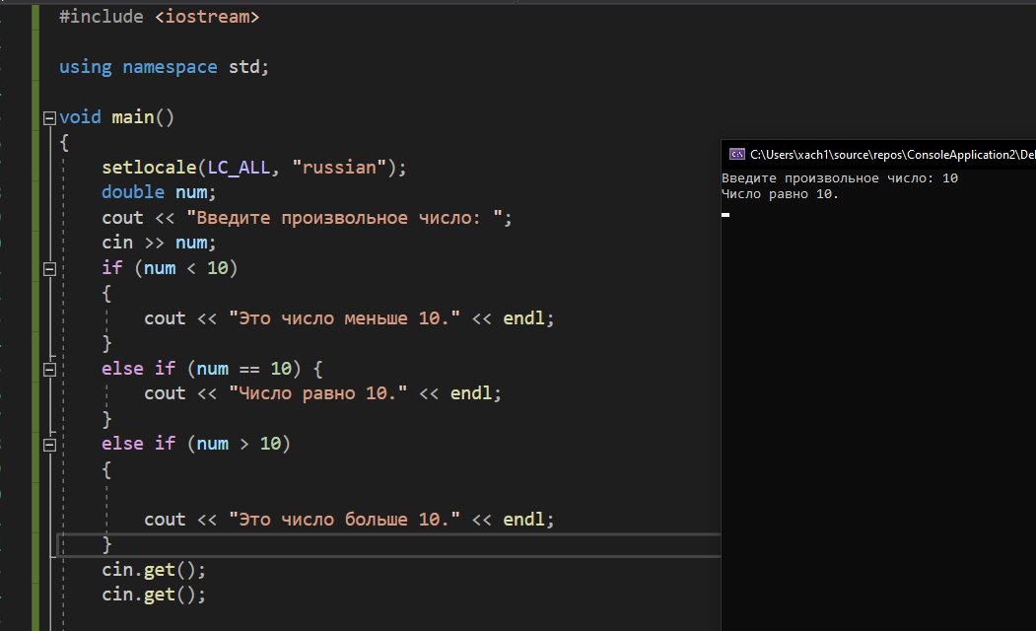

Задание №2:

Код-

#include<iostream>

using namespace std;

void main()

{

setlocale(LC_ALL, "russian");

double x, y;

cout << "Введите координаты " << endl;

cout << "x = ";

cin >> x;

cout << "y = ";

cin >> y;

if ((x >= -1 && x < 0 && y <= 1 && x > 0) || (x <= 1 && x > 0 && y >= -1 && y <0))

{

cout << "Точка принадлежит" << endl;

}

else {

cout

<< "Точка НЕ принадлежит" << endl;

}

cin.get();

cin.get();

}

Вывод в консоль:

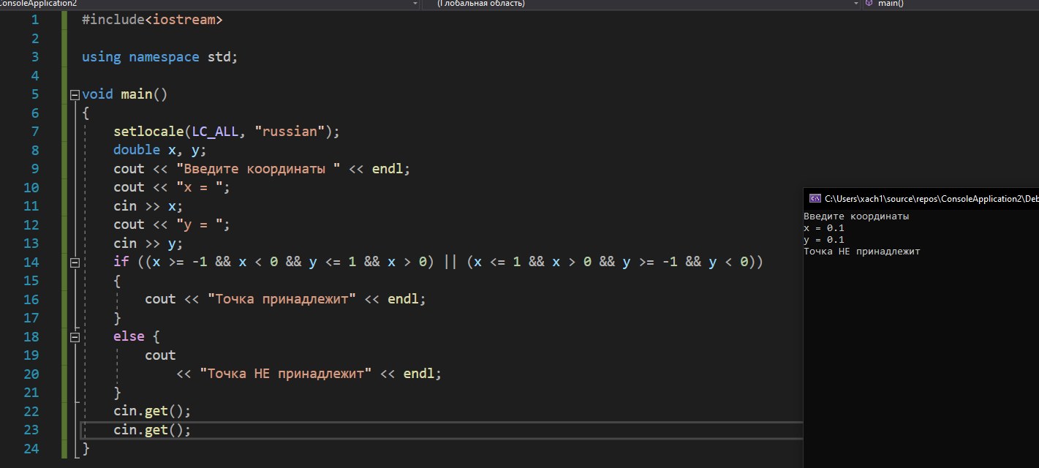

Задание №3:

Код-

#include<iostream>

using namespace std;

void main()

{

setlocale(LC_ALL, "russian");

double num1, num2;

char sign;

cout << "Введите первое число : ";

cin >> num1;

cout << "Введите знак : ";

cin >> sign;

cout << "Введите второе число: ";

cin >> num2;

switch (sign)

{

case '+':

{

cout << "Результат : " << num1 + num2 << endl;

break;

}

case '-':

{

cout << "Результат : " << num1 - num2 << endl;

break;

}

case '*':

{

cout << "Результат : " << num1 * num2 << endl;

break;

}

case '/':

{

if (num2 != 0)

cout << "Результат : " << num1 / num2 << endl;

else

cout << "Ошибка : на ноль делить нельзя " << endl;

break;

}

default:

{

cout << "Ошибка : введён неверный знак ! " << endl;

break;

}

}

cin.get();

cin.get();

}

Вывод в консоль-

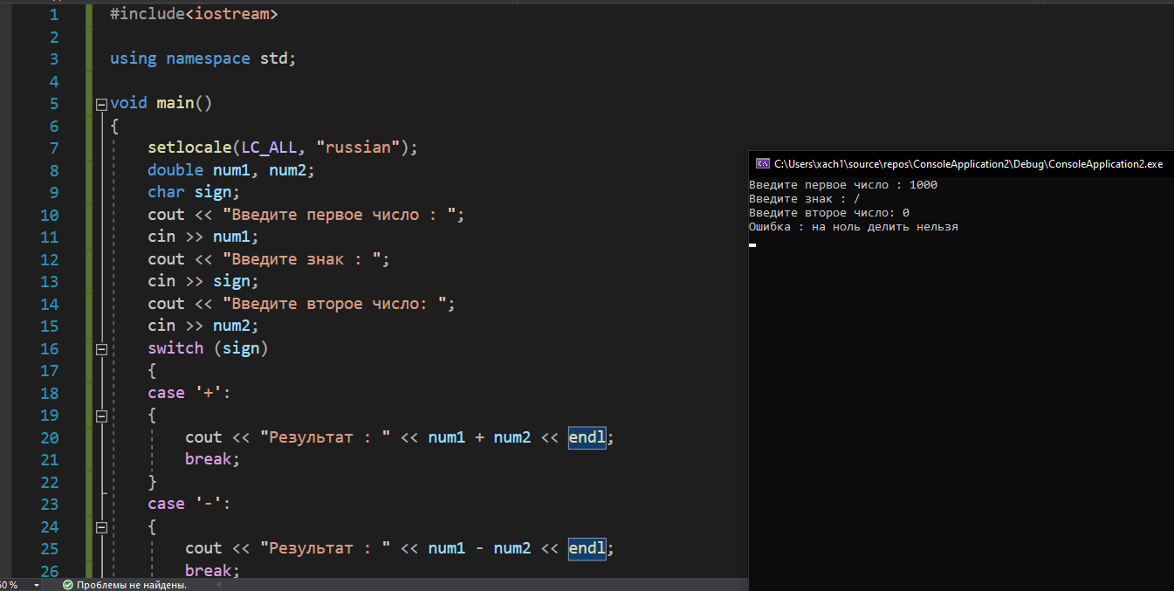

При выполнении лабораторной работы вопросов не возникло.